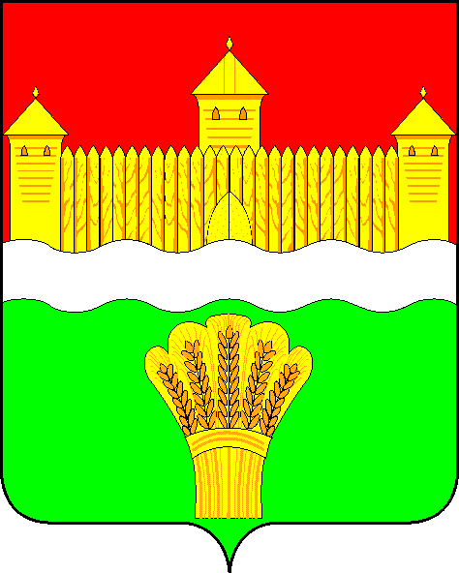
КЕМЕРОВСКАЯ ОБЛАСТЬ - КУЗБАСС
СОВЕТ НАРОДНЫХ ДЕПУТАТОВ
КЕМЕРОВСКОГО МУНИЦИПАЛЬНОГО ОКРУГА
ПЕРВОГО СОЗЫВА

СЕССИЯ №14

Решение

от «29» октября 2020 г. № 273
г. Кемерово

О подтверждении наименования линейного транспортного объекта «улица Вуколова» посёлка Новостройка Кемеровского муниципального округа в честь Вуколова Игоря Владимировича

На основании обращений поступивших в Совет народных депутатов Кемеровского муниципального округа, руководствуясь Уставом муниципального образования Кемеровский муниципальный округ Кемеровской области – Кузбасса, решением Совета народных депутатов Кемеровского муниципального округа от 16.03.2020 № 99 «Об утверждении порядка наименования и присвоения имен выдающихся граждан, установления мемориальных досок и памятных знаков муниципальным учреждениям, находящимся в ведении Кемеровского муниципального округа, природно-ландшафтным объектам и линейным транспортным объектам, расположенным на территории Кемеровского муниципального округа», распоряжением администрации Берёзовской сельской территории от 18.01.1999 № 10-а «О присвоении названий улиц в населенных пунктах» Совет народных депутатов Кемеровского муниципального округа

РЕШИЛ:

1. Считать линейный транспортный объект «улица Вуколова» посёлка Новостройка названным в честь Вуколова Игоря Владимировича.
2. Опубликовать настоящее решение в газете «Заря» и разместить решение на официальном сайте Совета народных депутатов Кемеровского муниципального округа в сети «Интернет».
3. Настоящее решение вступает в силу со дня его принятия.
4. Контроль за исполнением решения возложить на Бушмину З.П. – председателя комитета по социальным вопросам.

Председатель Совета народных депутатов
Кемеровского муниципального округа В.В. Харланович

Глава округа М.В. Коляденко

